**MOVIMIENTO 1: POST – AGREGA EL USUARIO 26**

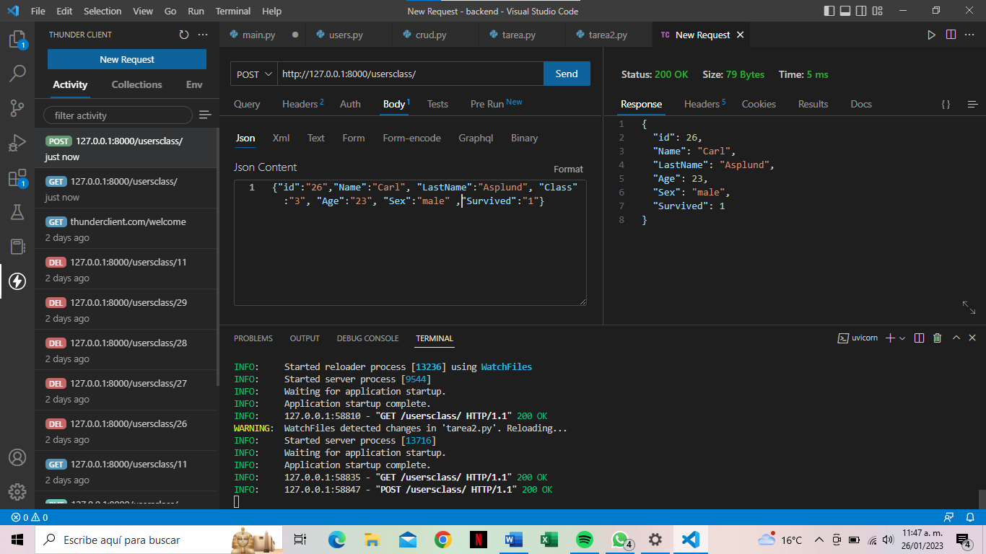

**MOVIMIENTO 2: POST – AGREGA EL USUARIO 27**

**MOVIMIENTO 3: POST – AGREGAR EL USUARIO 28**

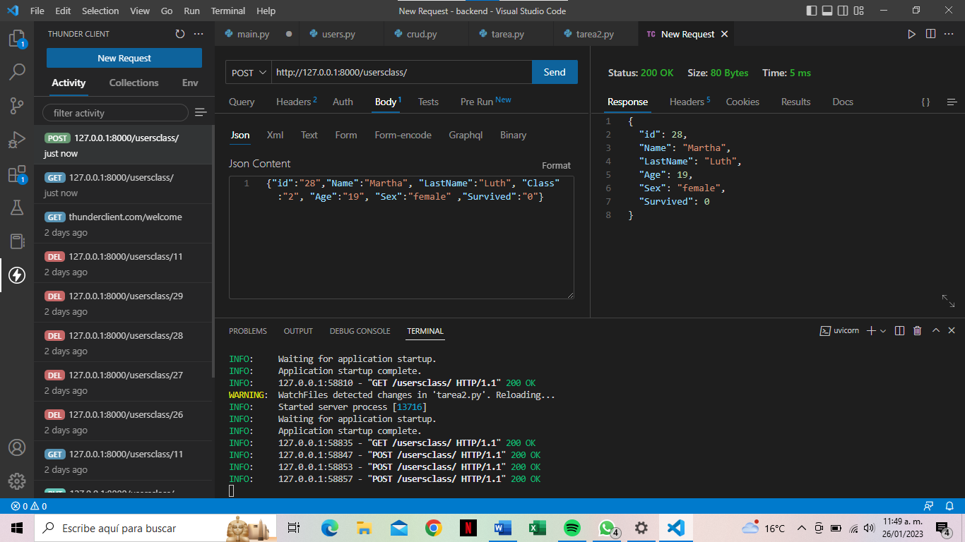

**MOVIMIENTO 4: POST – AGREGAR EL USUARIO 29**

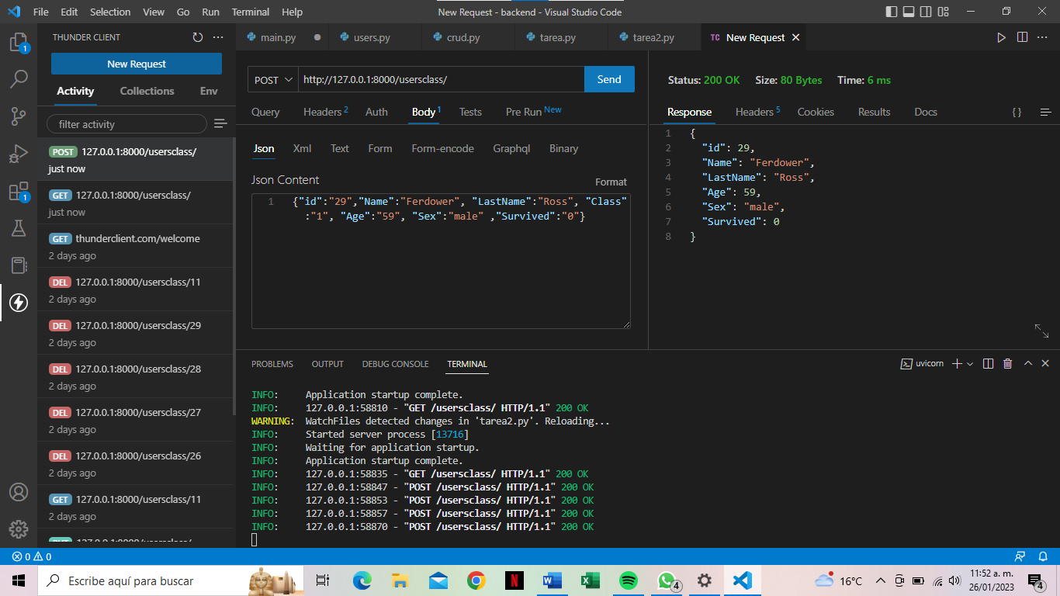

**MOVIMIENTO 5: POST – AGREGAR EL USUARIO 30**

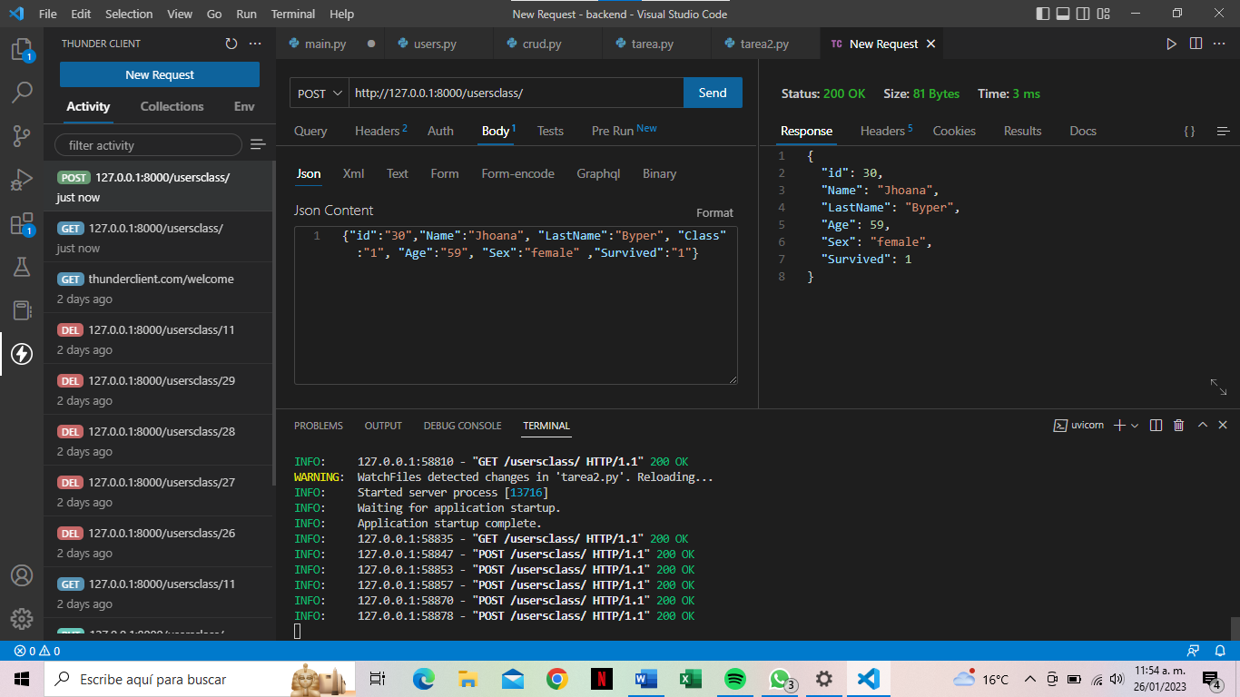

**MOVIMIENTO 6: POST – AGREGAR EL USUARIO 31**

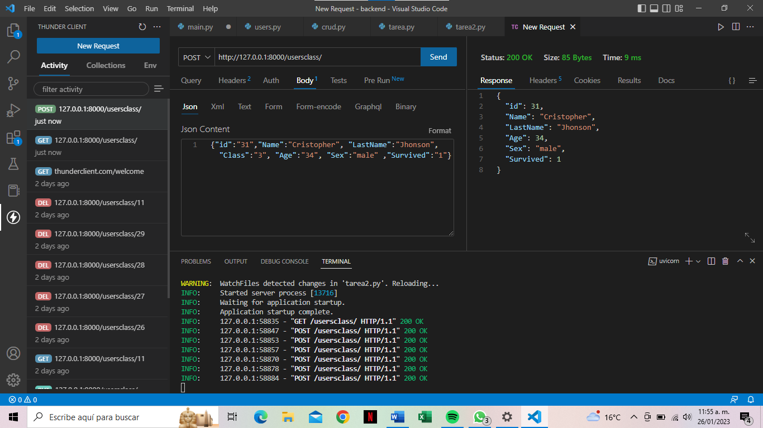

**MOVIMIENTO 7: POST – AGREGAR EL USUARIO 32**

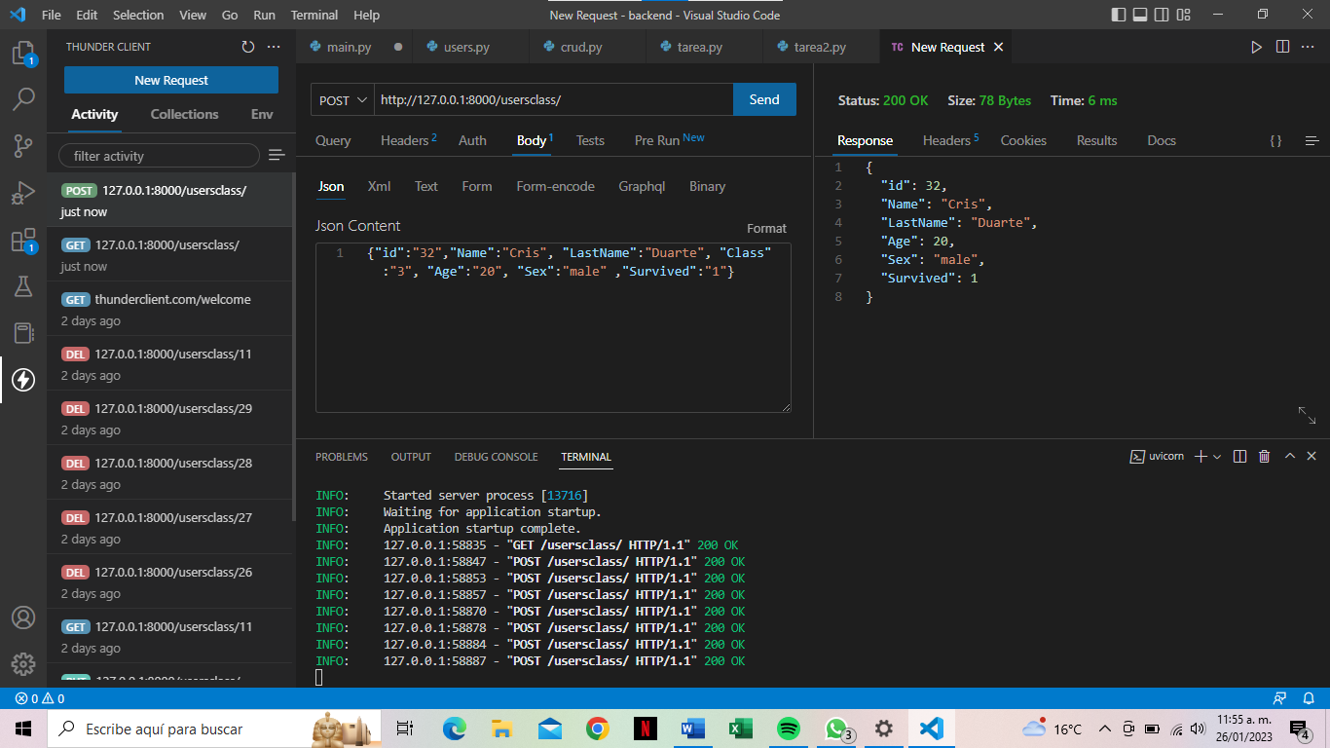

**MOVIMIENTO 8: POST – AGREGAR EL USUARIO 33**

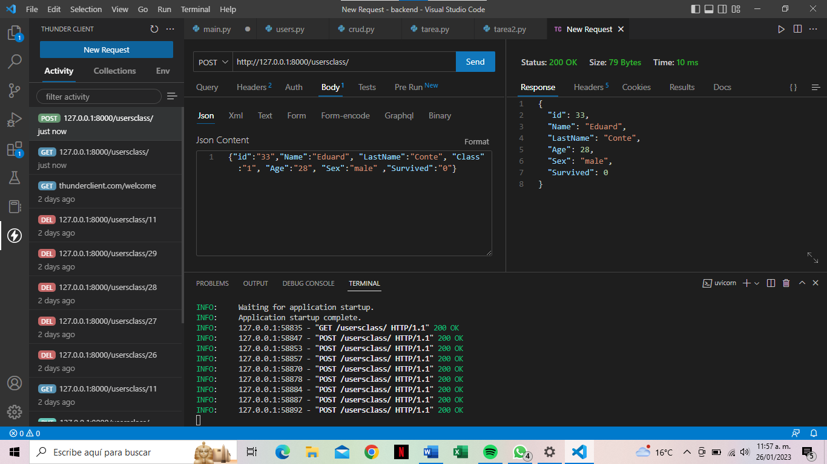

**MOVIMIENTO 9: POST – AGREGAR EL USUARIO 34**

**MOVIMIENTO 10: POST – AGREGAR EL USUARIO 35**

**MOVIMIENTO 11: PUT – ACTUALIZAR EL USUARIO 2**

**MOVIMIENTO 12: PUT – ACTUALIZAR EL USUARIO 4**

**MOVIMIENTO 13: PUT – ACTUALIZAR EL USUARIO 6**

**MOVIMIENTO 14: PUT – ACTUALIZAR EL USUARIO 8**

**MOVIMIENTO 15: PUT – ACTUALIZAR EL USUARIO 10**

**MOVIMIENTO 16: PUT – ACTUALIZAR EL USUARIO 12**

**MOVIMIENTO 17: PUT – ACTUALIZAR EL USUARIO 14**

**MOVIMIENTO 18: PUT – ACTUALIZAR EL USUARIO 16**

**MOVIMIENTO 19: DELETE – ELIMINANDO EL USUARIO 1**

**MOVIMIENTO 20: DELETE – ELIMINANDO EL USUARIO 3**

**MOVIMIENTO 21: DELETE – ELIMINANDO EL USUARIO 5**

**MOVIMIENTO 22: DELETE – ELIMINANDO EL USUARIO 7**

**MOVIMIENTO 23: DELETE – ELIMINANDO EL USUARIO 9**

**MOVIMIENTO 24: DELETE – ELIMINANDO EL USUARIO 20**

**MOVIMIENTO 25: DELETE – ELIMINANDO EL USUARIO 30**

**MOSTRAMOS LISTA FINAL CON TODOS LOS MOVIMIENTOS REALIZADOS**

